РЕШЕНИЕ
Совета сельского поселения Миловский сельсовет муниципального района Уфимский район Республики Башкортостан

от 23 апреля 2014 года № 312

О публичных слушаниях по проекту решения Совета сельского поселения Миловский сельсовет муниципального района Уфимский район Республики Башкортостан «О внесении изменений и дополнений в Правила землепользования и застройки сельского поселения Миловский сельсовет муниципального района Уфимский район Республики Башкортостан, утвержденные решением Совета сельского поселения Миловский сельсовет муниципального района Уфимский район Республики Башкортостан от 01.02.2012 г. № 95»

В соответствии со ст. 46, ст.33 Градостроительного кодекса Российской Федерации, пунктом 7.1.4 Решения Совета муниципального района Уфимский район Республики Башкортостан от 12.05.2011г. № 235 "О внесении изменений и дополнений в Положение о порядке проведения публичных слушаний в сфере градостроительной деятельности на территории муниципального района Уфимский район Республики Башкортостан, утвержденное решением Совета муниципального района Уфимский район Республики Башкортостан от 2 ноября 2009 N 88", в целях соблюдения прав человека на благоприятные условия жизнедеятельности, прав и законных интересов правообладателей земельных участков и объектов капитального строительства, Совет сельского поселения Миловский сельсовет муниципального района Уфимский район Республики Башкортостан
РЕШИЛ:
1. Назначить публичные слушания по проекту решения «О внесении изменений и дополнений в Правила землепользования и застройки сельского поселения Миловский сельсовет муниципального района Уфимский район Республики Башкортостан, утвержденные решением Совета сельского поселения Миловский сельсовет муниципального района Уфимский район Республики Башкортостан от 01.02.2012 г. № 95»
2. Установить сроки проведения публичных слушаний с 05 мая 2014 года по 05 июня 2014 года.
3. Провести публичные слушания по проекту решения Совета сельского поселения Миловский сельсовет муниципального района Уфимский район Республики Башкортостан «О внесении изменений и дополнений в Правила землепользования и застройки сельского поселения Миловский сельсовет муниципального района Уфимский район Республики Башкортостан, утвержденные решением Совета сельского поселения Миловский сельсовет муниципального района Уфимский район Республики Башкортостан от 01.02.2012 г. № 95» в соответствии с графиком (прилагается).
4. Организовать экспозицию проектной документации в здании Администрации сельского поселения Миловский сельсовет муниципального района Уфимский район Республики Башкортостан по адресу: 450519, Республика Башкортостан, Уфимский район, с. Миловка, ул. Михайлова, д. 3.
5. Установить, что письменные предложения жителей сельского поселения Миловский сельсовет муниципального района Уфимский район Республики Башкортостан по проекту, указанному в пункте 1 настоящего решения, направляются в Совет сельского поселения Миловский сельсовет муниципального района Уфимский район Республики Башкортостан (адрес: 450519, Республика Башкортостан, Уфимский район, с. Миловка, ул. Михайлова, д. 3) в течение одного месяца со дня опубликования настоящего решения.
6. Организацию и проведение публичных слушаний по проекту, указанному в пункте 1 настоящего решения, возложить на Комиссию по проведению публичных слушаний в сфере градостроительной деятельности на территории муниципального района Уфимский район Республики Башкортостан, в следующем составе:
Ковшов А. В. – председатель комиссии - главный архитектор муниципального района Уфимский район;
Арсентьев А. В. – начальник Управления земельных и имущественных отношений Администрации муниципального района Уфимский район;
Шабиев М. М. – глава сельского поселения Миловский сельсовет муниципального района Уфимский район Республики Башкортостан;
Муталова Г. И. – специалист 1 категории сельского поселения Миловский сельсовет муниципального района Уфимский район Республики Башкортостан;
Якупов И. М. – депутат округа № 2 сельского поселения Миловский сельсовет муниципального района Уфимский район Республики Башкортостан;
Гадиева Ф. Г. – депутат округа № 7 сельского поселения Миловский сельсовет муниципального района Уфимский район Республики Башкортостан;
Германова Е. В. – управляющий делами сельского поселения Миловский сельсовет муниципального района Уфимский район Республики Башкортостан, секретарь комиссии.
7. Заседание комиссии по итогам проведения публичных слушаний по проекту, указанному в п. 1. назначить на 14 -00 час. 06 июня 2014 года в Актовом зале Администрации сельского поселения Миловский сельсовет муниципального района Уфимский район Республики Башкортостан по адресу: 450519, Республика Башкортостан, Уфимский район, с. Миловка, ул. Михайлова, д.3
8. Опубликовать заключение о результатах публичных слушаний по проекту, указанному в пункте 1 настоящего решения, в газете «Уфимские Нивы».
9. Не позднее чем через пятнадцать дней со дня проведения публичных слушаний по проекту, указанному в пункте 1 настоящего решения, направить главе Администрации сельского поселения Миловский сельсовет муниципального района Уфимский район Республики Башкортостан протокол публичных слушаний и заключение о результатах публичных слушаний.
10. Контроль за исполнением настоящего решения оставляю за собой.
11. Опубликовать настоящее решение в газете «Уфимские нивы».

Глава сельского поселения Миловский сельсовет
муниципального района Уфимский район
Республики Башкортостан М. М. Шабиев

Приложение №1
к решению Совета сельского поселения
Миловский сельсовет муниципального района
Уфимский район Республики Башкортостан
от 23 апреля 2014 года № 312

ГРАФИК
проведения публичных слушаний по проекту решения «О внесении изменений и дополнений в Правила землепользования и застройки сельского поселения Миловский сельсовет муниципального района Уфимский район
Республики Башкортостан, утвержденные решением Совета сельского поселения Миловский сельсовет муниципального района Уфимский район Республики Башкортостан от 01.02.2012 г. № 95»
Наименование проекта | Место и время ознакомления с демонстрационными материалами | Место и время проведения публичных слушаний
Внесение изменений и дополнений в Правила землепользования и застройки сельского поселения Миловский сельсовет муниципального района Уфимский район Республики Башкортостан | Здание Администрации сельского поселения Миловский сельсовет (Республика Башкортостан, Уфимский район, с. Миловка, ул. Михайлова, 3)  с 05.05.2014 года по 05.06.2014 года с 10.00 часов до 17.00 часов (кроме воскресных и праздничных дней) | Здание Администрации сельского поселения Миловский сельсовет (Республика Башкортостан, Уфимский район, с. Миловка, ул. Михайлова, д. 3) 06.06.2014 г в 14-00 часов 00 минут

Приложение №2
к решению Совета сельского поселения
Миловский сельсовет муниципального района
Уфимский район Республики Башкортостан
от 23 апреля 2014 года № 312
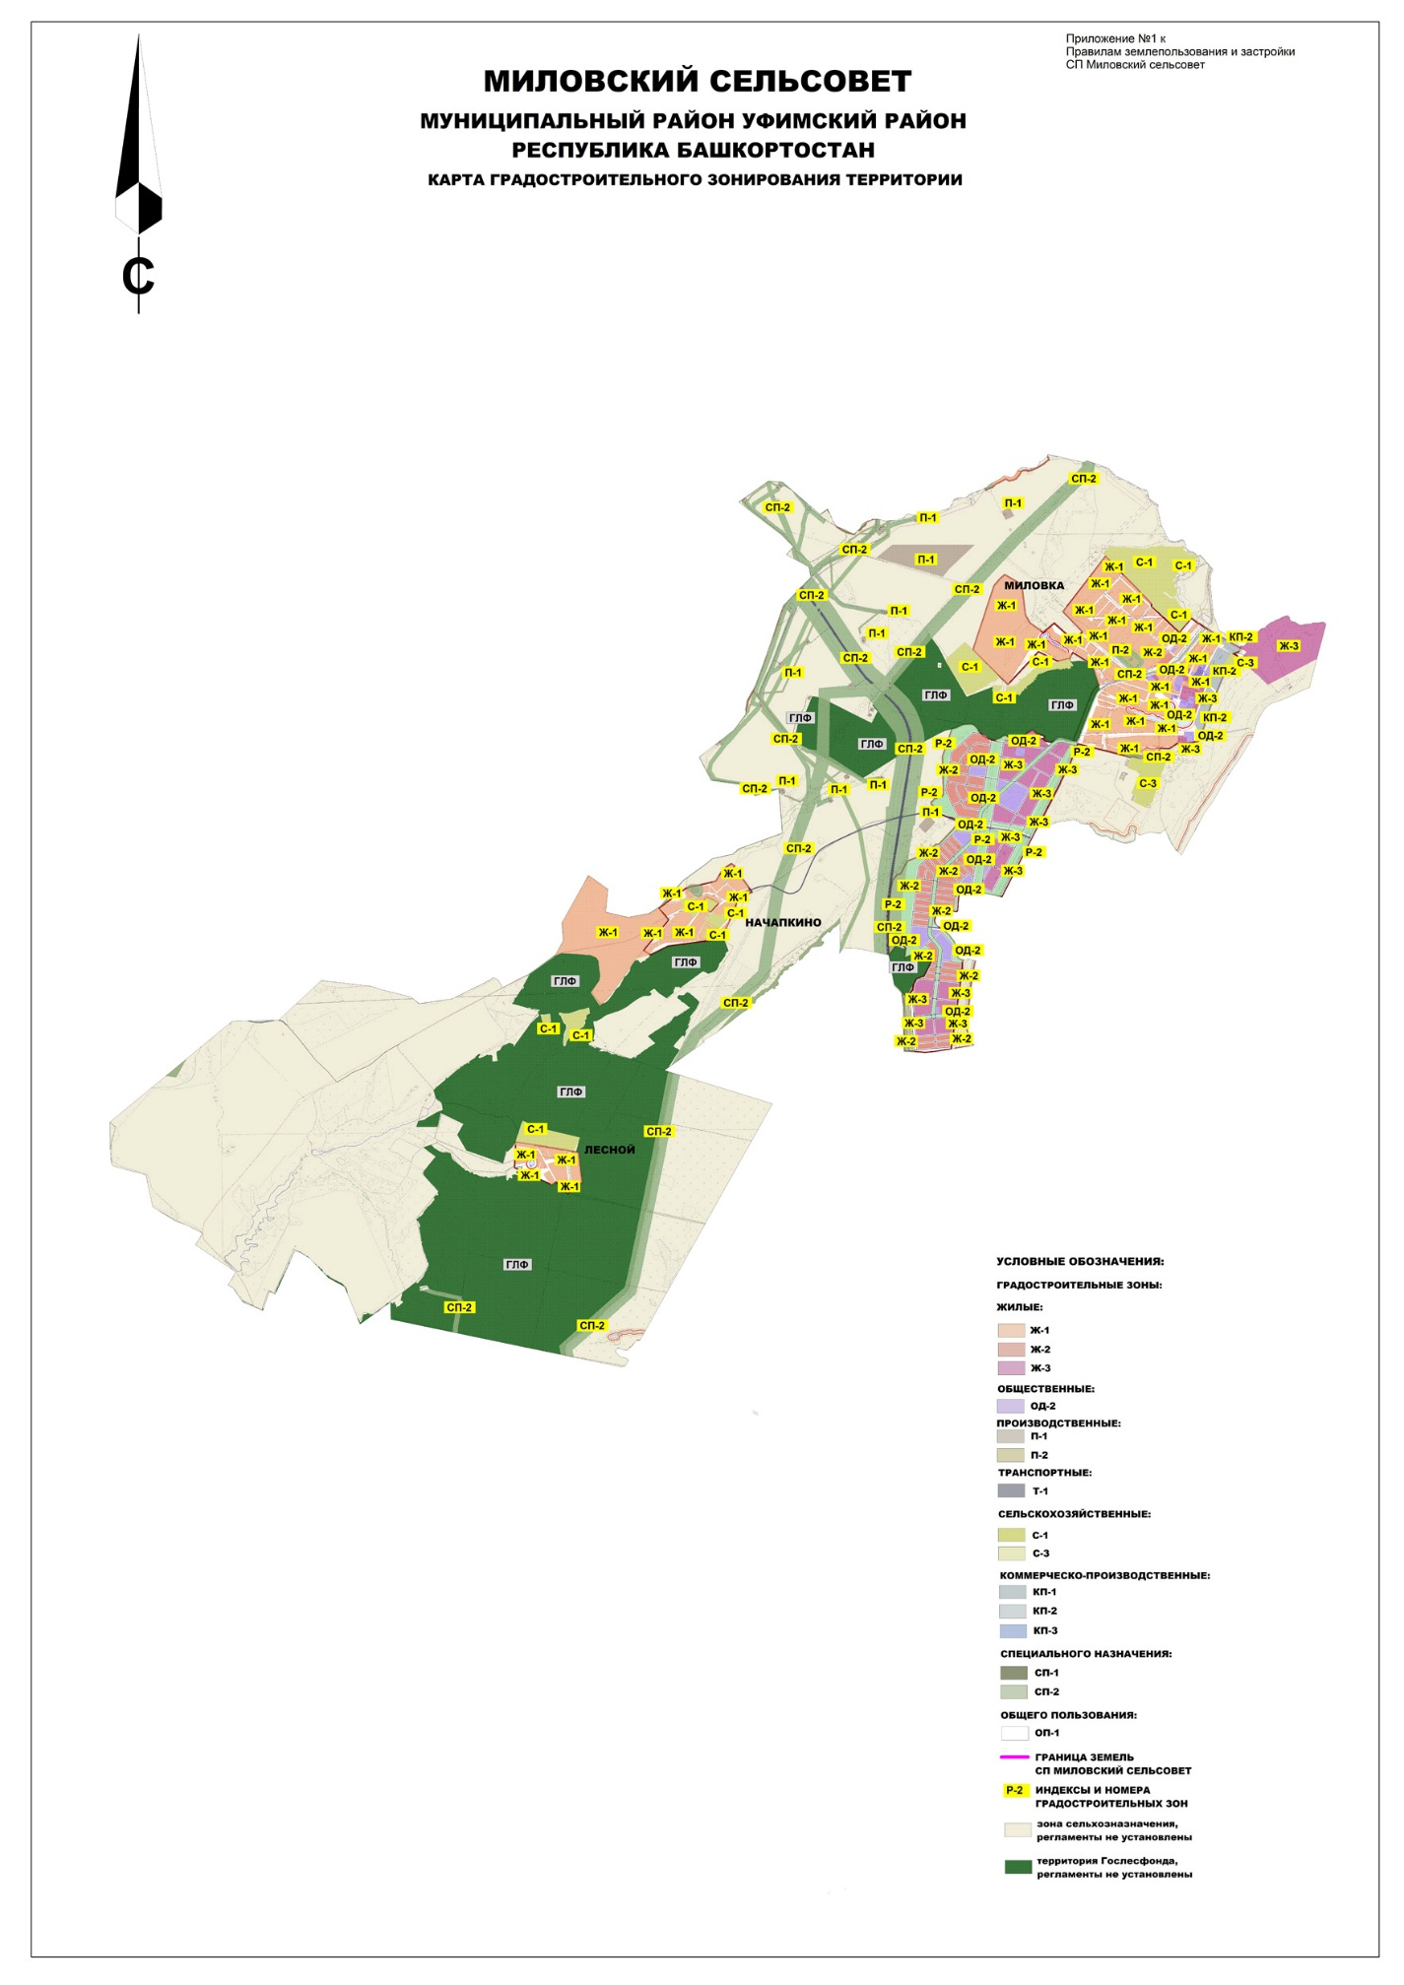

Приложение №3
к решению Совета сельского поселения
Миловский сельсовет муниципального района
Уфимский район Республики Башкортостан
от 23 апреля 2014 года № 312
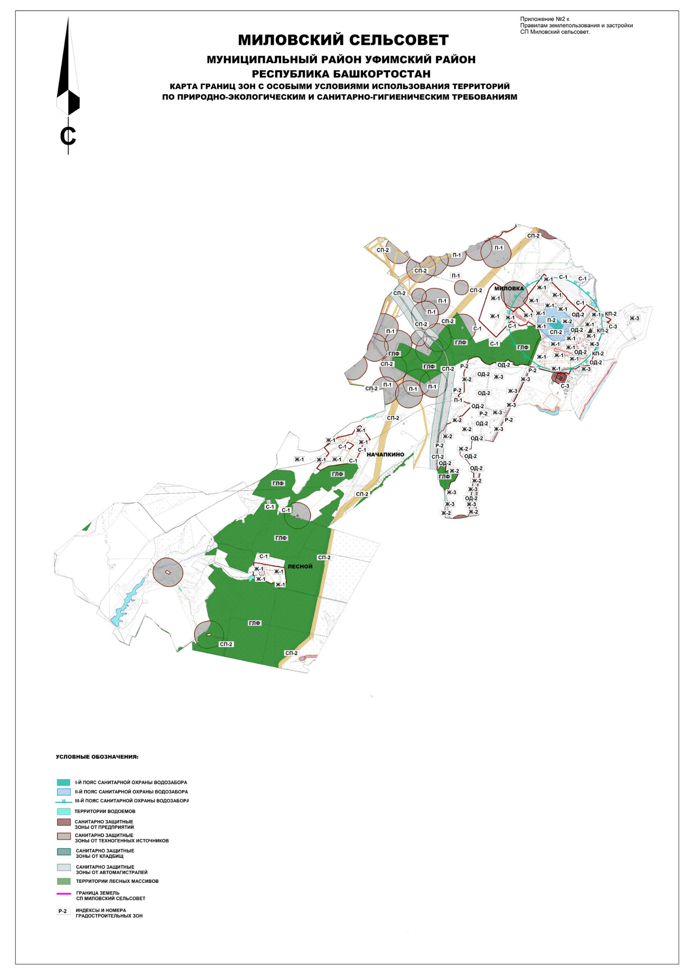

Приложение №4
к решению Совета сельского поселения
Миловский сельсовет муниципального района
Уфимский район Республики Башкортостан
от 23 апреля 2014 года № 312

